**8. A feladat a világgazdasági válsággal kapcsolatos.** (komplex tesztfeladat)

**Oldja meg a feladatokat a források és ismeretei segítségével!**

**A)** „Az esemény, amely felháborodásomat addig soha nem látott csúcsig fokozta, az

az amerikai politika volt, amikor a válság évei alatt az élelmiszerkészleteket

megsemmisítették, nehogy essenek az árak – s tették ezt akkor, amikor munkanélküliek

milliói tengődtek nyomorban, az éhhalál peremén. [Ennek a gazdaságpolitikának]

durva, ijesztő, valóban sokkszerű hatása volt az európaiakra, és a fennálló

rendbe vetett maradék hitüket is lerombolta.” *(Arthur Koestler író)*

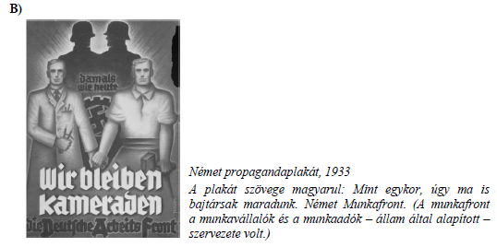

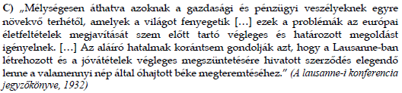

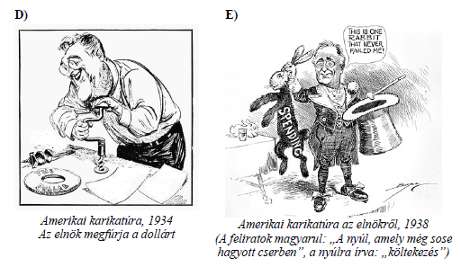

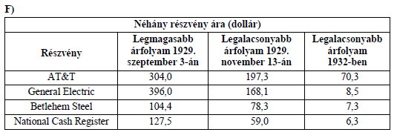

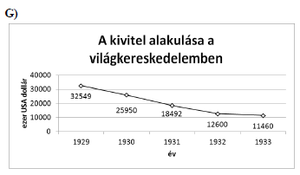

**Rendelje az állításokhoz az azokat leginkább alátámasztó forrásokat! Tegyen X jelet**

**a táblázat megfelelő oszlopába!** *Minden sorba egy X jelet írjon!* (Elemenként 0,5 pont.)

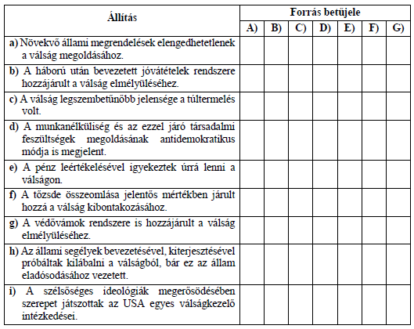

**j) Nevezze meg azt a politikust, akinek az intézkedéseit a két karikatúra kritizálja!**

(1 pont)

………………………………………

**k) Fogalmazza meg saját szavaival, milyen politikai következménye lett az A) betűjelű**

**forrás aláhúzott részében leírtaknak!** (1 pont)

…………………………………………………………………………………………………

…………………………………………………………………………………………………

**l) Nevezze meg az F) betűjelű forrás alapján azt a részvényt, amelynek birtokosaként**

**szenvedhette volna el a legnagyobb arányú veszteséget a táblázatban megadott**

**időszakban!** (0,5 pont)

………………………………………

**H)** „Életbevágóan fontos, hogy bizonyos mértékig központilag ellenőrizzenek olyan

folyamatokat, amelyeket ma általában az egyéni kezdeményezés irányít. […] Ezen

túlmenően azonban semmi sem indokolja egyértelműen az olyan államszocialista

rendszert, amely felölelné a közösség gazdasági életének a zömét. Nem az a fontos,

hogy az állam tulajdonba vegye a termelőeszközöket*.” (John M. Keynes közgazdász)*

**m) Nevezze meg azt az országot, amelynek gazdasági rendszerére utal a H) forrásban**

**aláhúzott részlet!** (1 pont)

…………………………………………….

**Megoldás**

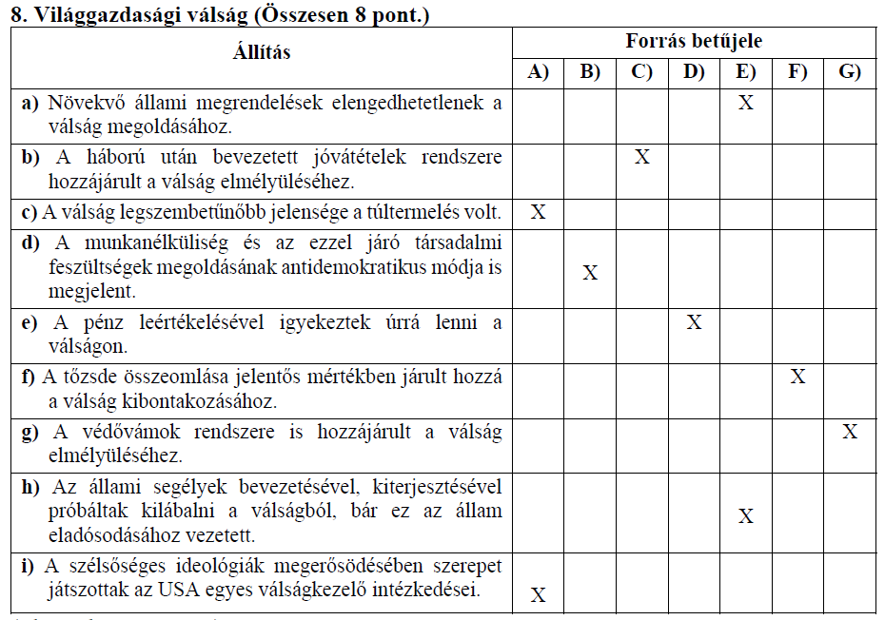

(Elemenként 0,5 pont.)

**j)** Roosevelt (1 pont)

**k)** Politikai szélsőségek megerősödése. / A demokrácia meggyengülése. / Náci / fasiszta /

kommunista eszmék terjedése. / Totális államok kiépülése. *(A válasz más helyes*

*megfogalmazásban is elfogadható. Más helyes válasz is elfogadható.)* (1 pont)

**l)** General Electric (0,5 pont)

**m)** Szovjetunió (1 pont)